МБОУ Чертковская СОШ №1
Бондарев Дмитрий Сергеевич

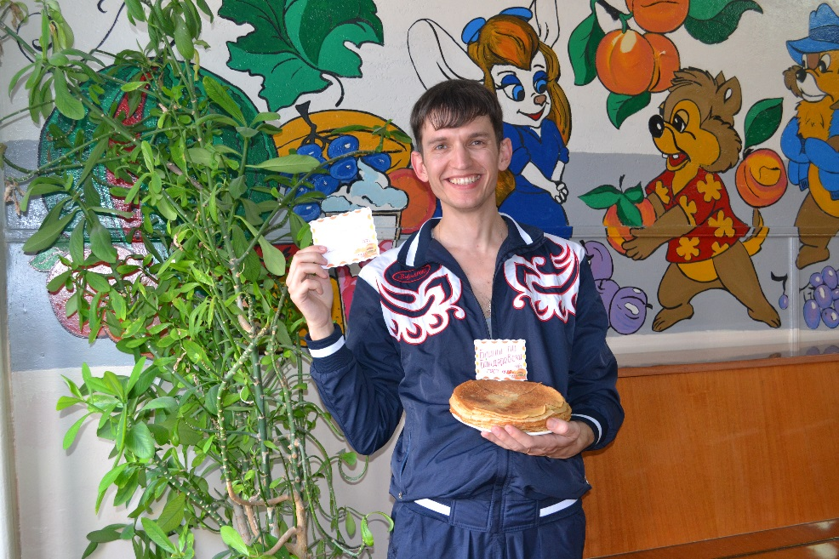
«Бондарев Дима – мастер блинный»
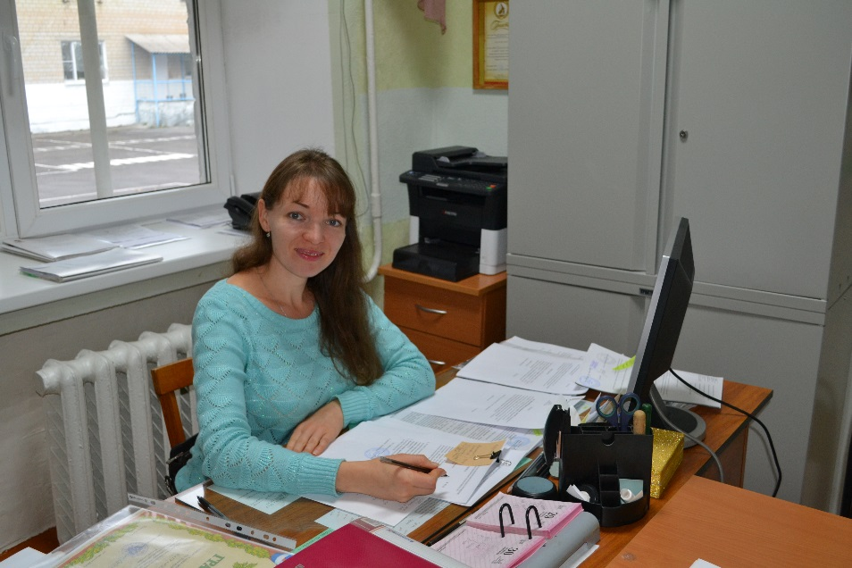
Кожевина Евгения Владимировна – мастер делопризводства
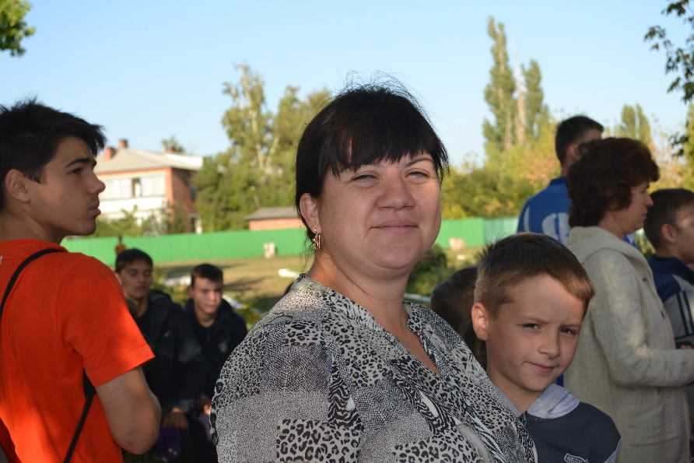
Солоп Ольга Николаевна – трудолюбие, обаяние, чуткость

